|  |  |
| --- | --- |
| Министерство науки и высшего образования Российской Федерации  ОРСКИЙ ГУМАНИТАРНО-ТЕХНОЛОГИЧЕСКИЙ ИНСТИТУТ (ФИЛИАЛ)  ФЕДЕРАЛЬНОГО ГОСУДАРСТВЕННОГО БЮДЖЕТНОГО ОБРАЗОВАТЕЛЬНОГО УЧРЕЖДЕНИЯ ВЫСШЕГО ОБРАЗОВАНИЯ  «ОРЕНБУРГСКИЙ ГОСУДАРСТВЕННЫЙ УНИВЕРСИТЕТ»  Факультет среднего профессионального образования | |
| **Курсовая работа**  по междисциплинарному курсу «Технология разработки программного обеспечения»  профессионального модуля «Осуществление интеграции программных модулей»    **Разработка программного обеспечения для исследование компьютерной модели искусственной жизни ограниченного роста**  Пояснительная записка  ОГУ 09.02.07. 3024. 560 ПЗ | |
|  | Руководитель работы  преподаватель высшей категории  ___________________ Ж. В. Михайличенко  «___»_____­____________ 2024 г.  Студент группы 22ИСП-1  ___________________ П. В. Чагай  «___»_____­____________ 2024 г. |
| Орск 2024 | |

|  |  |
| --- | --- |
| Утверждаю  председатель ПЦК дисциплин профессионального цикла | |
| ________________  подпись | Ж.В. Михайличенко |
| «____» _________________ 2024 г. | |

**ЗАДАНИЕ**

**на выполнение курсовой работы**

студенту _____Чагай Павлу Витальевичу_______________________________________________

фамилия, имя, отчество

по специальности ___09.02.07 Информационные системы и программирование_______________

по междисциплинарному курсу __Технология разработки программного обеспечения__________

1. Тема работы: ___Разработка программного обеспечения для исследование компьютерной модели искусственной жизни ограниченного роста_______________________________________
2. Срок сдачи студентом работы «10» _июня___ 2024 г.
3. Цель и задачи работы __Разработать программный продукт для реализации искусственной жизни, развивающейся по заданным правилам и проанализировать её динамику______________
4. Исходные данные к работе: __Учебники и интернет-источники по технологии разработки программного обеспечения и компьютерному моделированию, включающие описание биологических моделей развития популяций ____________________________________________
5. Перечень вопросов, подлежащих разработке: _ а) изучить предметную область, выполнить анализ требований к программному обеспечению, составить техническое задание на разработку; б) выполнить проектирование системы с помощью CASE-средств; в) для решения поставленной задачи реализовать оконное приложение на языке C# и протестировать его; г) сформулировать предложения по внедрению, эксплуатации и сопровождению разработанного программного обеспечения. Сделать выводы по результатам проделанной работы _________________________
6. Перечень графического (иллюстративного) материала: таблицы, графики, рисунки, схемы, отражающие теоретический материал и программную реализацию поставленной задачи_______

Дата выдачи и получения задания

Руководитель «19» _февраля_____ 2024 г. _______________ ____Ж.В. Михайличенко___

подпись инициалы, фамилия

Студент «19» _февраля_____ 2024 г. _______________ ____П.В. Чагай__________

подпись инициалы, фамилия

**Аннотация**

Изм.

Лист

№ докум.

Подпись

Дата

Лист

3

ОГУ 09.02.07. 3024. 560 ПЗ

Разраб.

Чагай П.В.

Провер.

Михайличенко Ж

Реценз.

Н. Контр.

Утверд.

Разработка программного обеспечения для исследование компьютерной модели искусственной жизни ограниченного роста

Лит.

Листов

*

22ИСП-1

В курсовой работе по междисциплинарному курсу «Технология разработки программного обеспечения» профессионального модуля «Осуществление интеграции программных модулей» проведена разработка *****.

В первой главе курсовой работы ***

Во второй главе курсовой работе ***

В третьей главе курсовой работы ***

Пояснительная записка содержит ** страницы, в том числе ** рисунков, ** таблиц, 8 источников, 1 приложение.

Разработка приложения выполнена ***.

**Содержание**

Введение 5

1 Анализ требований и проектирование программного продукта 6

1.1 Анализ предметной области 6

1.2 Техническое задание на разработку 7

1.3 Построение модели 10

2 Реализация и тестирование программного продукта 13

2.1 Обоснование программных средств реализации 13

2.2 Разработка пользовательского интерфейса 14

2.3 Алгоритмизация и программирование 16

2.4 Тестирование 17

3 Рекомендации по внедрению, эксплуатации и сопровождения программного обеспечению 18

3.1 Руководство пользователя 18

3.2 План внедрения и сопровождения 21

Заключение 22

Список использованных источников 23

Приложение А 24

# Введение

В современном мире, где прогресс в области технологий находится на пике, исследование и создание искусственной жизни становятся все более актуальными. Ограниченный рост искусственной жизни является одной из важных областей исследований, которая привлекает внимание ученых и специалистов в различных областях. Это область, которая открывает новые возможности и перспективы в сферах медицины, экологии и технологий. Поэтому создание программного обеспечения для исследования моделирования искусственной жизни так важно.

Целью курсовой работы является изучение и анализ искусственной жизни с ограниченным ростом. Мы стремимся понять, каким образом создание искусственной жизни с ограниченным ростом может быть применимо в различных областях, таких как биология, медицина и экология. Мы также хотим рассмотреть возможности улучшения и оптимизации данного процесса.

Для достижения поставленной цели данной курсовой работы мы определили следующие задачи:

* Изучение существующих исследований и разработок в области искусственной жизни с ограниченным ростом.
* Анализ применимости искусственной жизни с ограниченным ростом в различных сферах, включая медицину, экологию и технологии.
* Оценка потенциальных преимуществ и вызовов, связанных с созданием искусственной жизни с ограниченным ростом.
* Проведение экспериментов и исследований для подтверждения и развития существующих концепций и идей.
* Разработка рекомендаций и предложений для улучшения и оптимизации создания искусственной жизни с ограниченным ростом.

В результате выполнения данных задач мы ожидаем получить глубокое понимание искусственной жизни с ограниченным ростом и ее потенциальных применений. Также мы стремимся предложить рекомендации для дальнейших исследований и разработок в этой области, которые могут привести к новым достижениям и прорывам в науке и технологиях.

# Анализ требований и проектирование программного продукта

## Анализ предметной области

Моделирование - построение отдельных частей биологических систем, таких, как адаптивное поведение или эволюция.

Ограниченный рост – это концепция, которая описывает ситуацию, когда рост существа ограничивается из-за ограниченности ресурсов или других факторов. В контексте работы будет необходимо разработать модель, которая учитывает такие ограничения, и исследовать, как они влияют на динамику популяции. Анализ взаимосвязей между информационными объектами, включая влияние одних объектов на другие, взаимодействие и зависимости. Искусственная жизнь может помочь нам лучше понять основные принципы и механизмы, лежащие в основе живых организмов, и применить эти знания в различных областях, таких как медицина, экология, робототехника и другие.

Искусственная жизнь исследует такие аспекты, как эволюция, самоорганизация, адаптация, обучение и коммуникация в контексте искусственных систем. Она объединяет методы искусственного интеллекта, компьютерного моделирования, робототехники и других дисциплин для создания и изучения искусственных систем, которые могут проявлять свойства и поведение, сходные с живыми организмами. Развитие искусственной жизни вызывает ряд этических вопросов, связанных с созданием и контролем жизненных форм, которые могут имитировать или даже превосходить человеческую интеллектуальную и физическую способность. Искусственная жизнь имеет огромный потенциал и может иметь значительное влияние на нашу жизнь в будущем.

Модель искусственной жизни в условиях ограниченного роста включает в себя: Источник энергии, например солнечный свет или источник электроэнергии, который обеспечивает энергию для функционирования искусственной жизни. Производитель, который использует доступную энергию для синтеза органических веществ, выделяется зелёным. Это могут быть растения, водоросли или другие формы искусственной жизни, способные производить пищу, которая выделена синим. Потребитель, который питается пищей, произведённой производителем выделен красным. Это может быть какой-либо вид искусственной жизни. Начальный размер всех существ одна заданная единица. Агент не может вырасти более, чем на девять заданных единиц. Потребитель умрёт если он не сможет найти пищу в течение долгого времени. Мертвый агент удаляется из модели автоматически. Агент может выполнять ограниченное число действий в среде: перейти на одну ячейку, повернуться налево или направо или съесть объект, который находится в области «близости». Действие, которое производит агент, определяется случайно. Если агент поглощает достаточное количество пищи, чтобы достичь показателя 90% от максимального уровня энергии, он увеличивается в росте на одну заданную единицу.

Проект в рамках курсовой работы должен выполнять такие задачи как: Создание виртуальной среды обитания, имитирующая реальный мир, с заданными размерами и количеством существ. Визуализация и анализ взаимодействий существ в искусственном мире. Предоставление взаимодействия пользователю с виртуальной средой. Пользователь должен иметь возможность наблюдать за организмами, их поведением, также приложение должно предоставлять результаты моделирования, то есть количество оставшихся существ и их виды, время моделирования и предоставление возможности сохранения результатов. Время моделирования может быть, как задано самим пользователем, так и пока он сам не остановит моделирование.

## Техническое задание на разработку

Техническое задание на разработку программного обеспечения – документ, который содержит подробное описание требований к программному продукту. Техническое задание на разработку программного обеспечения для исследование компьютерной модели искусственной жизни ограниченного роста. Составлено согласно ГОСТ 34.602–2020 «Информационные технологии. Комплекс стандартов на автоматизированные системы. Техническое задание на создание автоматизированной системы» и представлено ниже.

1 Общие сведенья.

а) Наименование автоматизированной системы (АС): «Модель искусственной жизни ограниченного роста»

б) Наименование заказчика: факультет среднего профессионального Орского гуманитарно-технологического института (филиала) ОГУ в лице преподавателя высшей категории Михайличенко Ж. В.;

в) Наименование разработчика: студент второго курса группы 22ИСП-1 Чагай П.В.;

г) Документ, на основании которого создается АС: протокол закрепления тем курсовой работы по дисциплине «технология разработки программного обеспечения» от 19.02.2024 г.;

д) Дата начала работ: 19.02.2024 г.;

е) Дата окончания работ: 10.06.2024 г.

2 Цели и назначение создания АС:

а) Цели создания АС: определение результатов взаимодействия между организмами, упрощение исследований и анализа для исследователей.

б) Назначение АС: упрощение исследований темпов развития искусственной жизни в условиях ограниченного роста, автоматизация сбора данных, создания отчетов.

3 Характеристика объекта автоматизации.

Компьютерная модель искусственной жизни ограниченного роста – объект автоматизации, функционирование которого включает в себя моделирование динамики популяции искусственной жизни в условиях ограниченного роста, анализ результатов моделирования, визуализация результатов моделирования.

4 Требования к АС.

а) Требование к функция выполняемым АС:

- ввод исходных данных

- визуализация результатов моделирования.

- автоматизация фиксирования происхождения процессов.

- управление протеканием процессов и взаимодействием искусственной жизни.

б) Требования к видам обеспечения АС.

- требование к информационному обеспечению: начальная информация должна вводиться пользователем в режиме диалога, результаты моделирования должны выводиться в окно на экран монитора.

- требование к математическому обеспечению: моделирования с математическими формулами непротиворечащие законам природного мира.

- требование к лингвистическому обеспечению: интерфейс системы должен поддерживать русский язык, взаимодействие с пользователем происходит через окна.

- требование к программному обеспечению: система должна быть написана на языке программирования C#, совместима с операционной системой Windows, интегрированная среда разработки должна быть Microsoft Visual Studio 2019, Microsoft Word для документирования, для функционального моделирования должно использоваться приложение Ramos Educational.

- требования к техническому обеспечению: система не должна предъявлять высоких требований к аппаратным средствам и могла бы исполняться на любом современном персональном компьютере (ПК).

- требования к организационному обеспечению: взаимодействие с системой будет осуществляться пользователем, который может вводить исходные данные и получать результаты путём вывода на экран монитора или записи в файл.

в) Общие требования:

- требования к численности и квалификации АС: система предназначена на одного пользователя и проста в эксплуатации

- требования к эргономике и технической эстетике: лёгкое управление всеми функциями и понятный, удобный интерфейс для пользователя.

5 Состав и содержание работ по созданию АС.

В таблице 1 показаны этапы разработки: «Модель искусственной жизни ограниченного роста».

Таблица 1 – Этапы разработки АС

|  |  |  |
| --- | --- | --- |
| Номер и название этапа разработки | Сроки выполнения | Содержание |
| 1 Анализ требований | 19.02.2024  –  05.03.2024 | Анализ предметной области, изучение программных аналогов, разработка технического задания на создание АС |

Продолжение таблицы 1

|  |  |  |
| --- | --- | --- |
| Номер и название этапа разработки | Сроки выполнения | Содержание |
| 2 Проектирование | 06.03.2024  –  20.03.2024 | Разработка диаграмм IDEF различного уровня, диаграмм вариантов использования. Выбор и обоснование технологий и инструментов разработки. Проектирование пользовательского интерфейса. |
| 3 Программирование | 21.03.2024  –  14.05.2024 | Разработка и программная реализация алгоритмов и методов ввода, хранения, обработки и вывода данных. Разработка пользовательского интерфейса, организация диалога с пользователем. Отладка работы системы. Документирование программного кода. |
| 4 Тестирование | 15.05.2024  –  31.05.2024 | Проведение функционального, модульного, интеграционного и системного тестирования. Исправление ошибок и несоответствий. |
| 5 Внедрение | 01.06.2024  –  10.06.2024 | Установка и настройка системы. Подготовка сопровождающей документации (пояснительной записки к курсовой работе, руководства пользователя и других). Защита курсовой работы. |
| 6 Эксплуатация и сопровождение | с 10.06.2024 | Разработка рекомендаций по эксплуатации и сопровождению системы. |

6 Порядок разработки АС.

Порядок разработки выполняется разработчиком в соответствии с описанным выше пунктом пять.

7 Порядок контроля и приемки АС.

а) Методы испытания АС:

- тестирование функций: проверка выполнения каждой функции системы в соответствии с требованиями.

- тестирование сценариев использования: проверка работы в различных сценариях использования, чтобы убедиться, что все функции работают корректно и без ошибок.

- тестирование системы: проверка работы в целом, включая её совместимость с окружающей инфраструктурой.

Контроль за разработкой осуществляется заказчиком и принимается в указанные сроки – 10.06.2024.

8 Требования к составу и содержанию подготовки объекта автоматизации к вводу АС в действие.

- требования по обучению пользователя: перед предоставлением полного функционала программного обеспечения происходит обучение по средствам тестового использования с применением подсказок функций системы.

9 Требования к документированию.

– руководство пользователя содержит инструкцию приложения «Искусственная жизнь с ограниченным ростом»;

– пояснительная записка к курсовой работе;

– план внедрения и сопровождения: описание процесса обновления и поддержки системы.

10 Источники разработки.

* Протокол закрепления тем курсовой работы по дисциплине «технология разработки программного обеспечения» от 19.02.2024 г.;
* ГОСТ 34.602–2020 «Информационные технологии. Комплекс стандартов на автоматизированные системы. Техническое задание на создание автоматизированной системы»
* Работы студенческие. Общие требования и правила оформления. СТО 02069024.101–2015. – Оренбург: Изд-во ОГУ, 2015. – 89 с.
* ГОСТ 19.701–90. «Единая система программной документации. Схемы алгоритмов, программ, данных и систем. Обозначения условные и правила выполнения»
* Добавить гост на стадии создания АС

## Построение модели

В современном обществе, где информационные технологии играют важную роль во всех сферах жизни, исследование и разработка информационных систем становятся все более существенными. Одним из таких направлений является разработка информационной системы для изучения компьютерной модели искусственной жизни ограниченного роста.

Модель такой системы можно создать с применением методологии IDEF0. IDEF0 — это метод функционального моделирования и графическая нотация, используемые для формализации и описания бизнес-процессов. Преимуществом этой методологии является возможность разработки ясной и структурированной модели, которую легко воспринимать и понимать, а также обеспечивающей высокую точность моделирования.

Для моделирования системы с применением методологии IDEF0 используется программный продукт Ramos Educational.

При построении IDFE0 модели программного продукта, моделирующего искусственную жизнь, необходимо прежде всего разработать контекстную диаграмму, состоящую из одного функционального блока A0 «Функционирование искусственной жизни в условиях ограниченного роста». На вход контекстной диаграммой подаётся информация «размер окружающей 2D среды», «количество потребителей», «количество производителей», управление функцией происходит с помощью «алгоритма существования искусственной жизни», механизмами в диаграмме выступают «пользователь» и «компьютер», на выходе из контекстной диаграммы получаем «результаты взаимодействия искусственной жизни»

Контекстная диаграмма показана на рисунке 1.

Рисунок 1 – Контекстная диаграмма IDFE0

Для лучшего понимания функций системы необходимо провести декомпозицию контекстной диаграммы, определив следующие функции:

A1 – «Моделирование окружающей среды», в которой входной информацией является «размер окружающей 2D среды», управлением является «алгоритм существования окружающей среды», механизмами выступают «компьютер» и «пользователь», на выходе мы получаем «окружающая среда».

A2 – «Задание параметров искусственной жизни», на вход подаётся информация «окружающая среда», «количество производителей» и «количество потребителей», управление осуществляется с помощью «алгоритма существования искусственной жизни», механизмами функции являются «пользователь» и «компьютер», выходной информацией является «окружающая среда с искусственной жизнью».

A3 – «Моделирование мира с искусственной жизнью» в этой функции на вход подаётся «окружающая среда с искусственной жизнью», механизмами являются «пользователь» и «компьютер», управляется при помощи «алгоритма существования искусственной жизни», оканчивается работа функции при помощи «завершение существования мира», выходная информация «результаты взаимодействия искусственной жизни».

Декомпозиция контекстной диаграммы показана на рисунке 2.

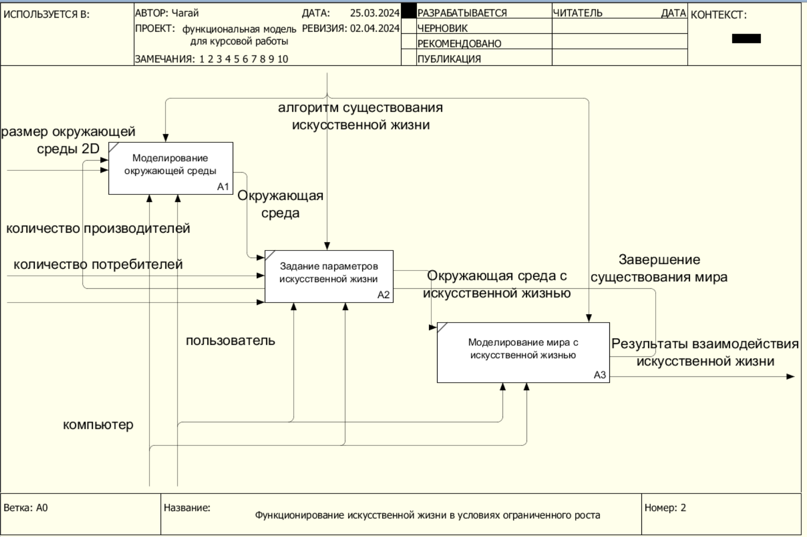

Рисунок 2 – Декомпозиция первого уровня IDFE0 контекстной диаграммы

Все построенные функциональные диаграммы IDEF0 будут использованы при разработке программного обеспечения, моделирующего искусственную жизнь с ограниченным ростом.

# Реализация и тестирование программного продукта

## Обоснование программных средств реализации

Для реализации компьютерной программы принято решение использовать язык программирования C# и интегрированную среду программирования Visual Studio 2019 с типом проекта Windows Forms на платформе NET Framework.

Язык программирования C# — это мощный и эффективный объектно-ориентированный язык программирования, разработанный компанией Microsoft. C# широко используется для создания различных типов приложений, включая приложения для Windows, веб-приложения, игры, мобильные приложения и многое другое. Он обладает синтаксисом, похожим на синтаксис языка C++, что делает его относительно легким для изучения для тех, кто уже знаком с другими языками программирования.

Преимущества языка C# включают в себя:

1) Платформенная независимость: C# может быть использован для создания приложений для различных платформ, включая Windows, Linux и macOS.

2) Интеграция с платформой .NET: C# интегрируется с платформой .NET, предоставляя доступ к большому количеству библиотек и инструментов.

3) Безопасность: C# предоставляет механизмы безопасности типов данных и памяти, что способствует предотвращению ошибок во время выполнения программы.

4) Удобство разработки: C# обладает множеством инструментов и возможностей для удобной разработки приложений.

Visual Studio - это интегрированная среда разработки (IDE) от Microsoft, предназначенная для создания различных типов приложений на различных языках программирования, включая C#. Visual Studio предоставляет разработчикам широкий спектр инструментов для упрощения процесса разработки, отладки и тестирования приложений.

Преимущества Visual Studio включают в себя:

1) Мощные инструменты разработки: Visual Studio предоставляет широкий спектр инструментов для разработки приложений, включая редактор кода, отладчик, дизайнер форм и многое другое.

2) Интеграция с платформой .NET: Visual Studio обеспечивает удобную интеграцию с платформой .NET, что делает разработку приложений на C# более эффективной.

3) Поддержка различных типов приложений: Visual Studio поддерживает создание различных типов приложений, включая приложения для Windows, веб-приложения, мобильные приложения и игры.

4) Обширные возможности расширения: Visual Studio позволяет расширять свои возможности с помощью различных плагинов и расширений.

Таким образом, как язык программирования, так и интегрированная среда разработки имеют множество преимуществ, делающих их популярными среди разработчиков программного обеспечения.

## Разработка пользовательского интерфейса

Пользовательский интерфейс — это то, через что пользователь взаимодействует с программой. Он включает в себя все элементы, которые пользователь видит, слышит или с которыми взаимодействует для выполнения определённых задач. Основная цель пользовательского интерфейса — сделать использование программы или устройства простым, интуитивно понятным и эффективным для пользователя.

Требования к пользовательскому интерфейсу:

1) Наличие руководства пользователя или обучающего материала.

2) Обеспечение доступности для людей с ограниченными возможностями.

3) Интуитивность и понятность, то есть удобство навигации и минимизация количество шагов для выполнения задач.

4) Адаптивный дизайн для использования на разных разрешениях мониторов.

5) Возможность смены цветовой палитры.

6) Оптимизация для работы на различных конфигурациях устройств.

Интерфейс программного обеспечения «Искусственной жизни в условиях ограниченного роста» должен соответствовать всем вышеперечисленным требованиям.

Структура интерфейса показана на рисунке 3.

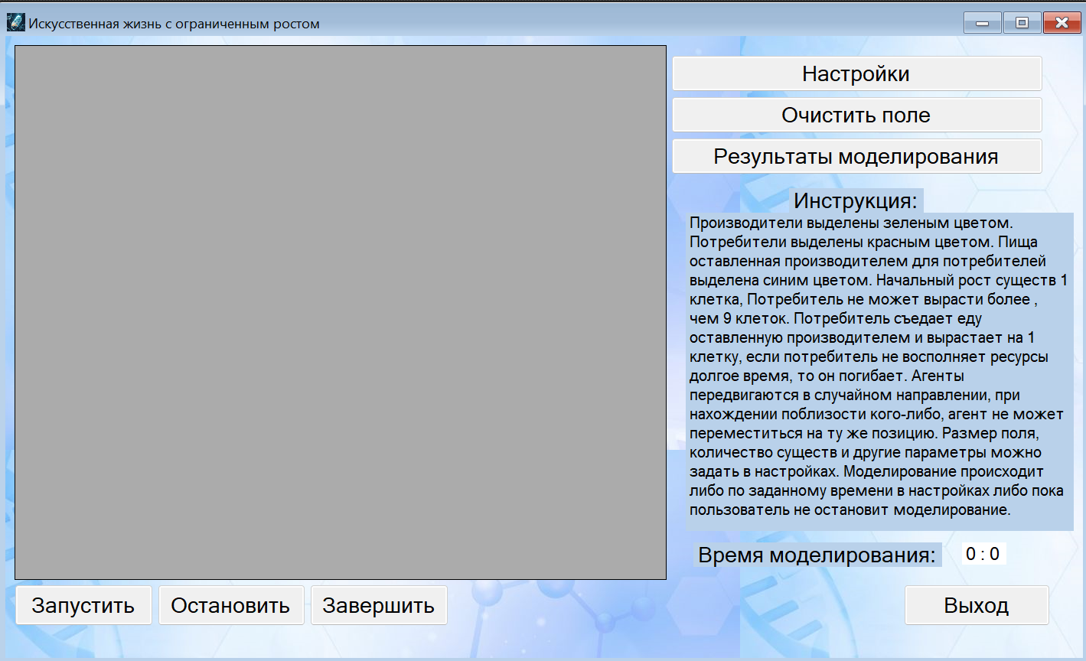

Рисунок 3 – Структура интерфейса

На главной странице приложения располагаются семь кнопок: «Запустить», «Остановить», «Завершить», «Настройки», «Очистить поле», «Результаты моделирования», «Выход». Кнопка «Запустить» начинает работу приложения. «Остановить» останавливает моделирование. «Завершить» завершает моделирование. Кнопка «Выход» завершает работу программы. Кнопка «Настройки» открывает форму с настройками приложения, на которой находится кнопка «Назад», перемещающая обратно на главную форму.

Окно «Настройки» показано на рисунке 4.

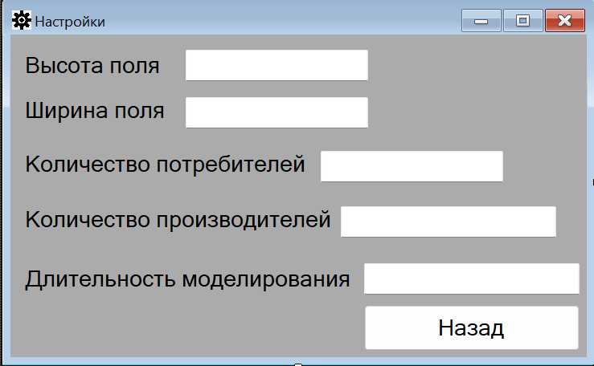

Рисунок 4 – Окно с настройками приложения

Кнопка «Очистить поле» очищает от всех компонентов, созданное поле. Кнопка «Результаты моделирования» открывает окно с результатами моделирования искусственной жизни, на которой находится кнопка «Назад», перемещающая обратно на главную форму.

Окно «Результаты моделирования» показано на рисунке 5.

Рисунок 5 – Окно «Результаты моделирования»

## Алгоритмизация и программирование

Алгоритм — это чёткое описание последовательности действий, которое необходимо выполнить для решения поставленной задачи.

Алгоритм обладает основными свойствами:

* Конечность: определяет возможность получения результата за конечное число шагов.
* Дискретность: любой процесс алгоритма можно разбить на определённые этапы или шаги.
* Определённость: каждое правило алгоритма должно быть чётким и однозначным, а также выполниться в заданной последовательности.
* Массовость: получение результата при любых исходных данных.

Алгоритмы удобно представлять в виде блок-схем согласно ГОСТ 19.701–90

«Единая система программной документации. Схемы алгоритмов, программ, данных и систем. Обозначения условные и правила выполнения»

Для системы «Искусственной жизни с ограниченным ростом» блок-схема алгоритма представлена на рисунке 6.

Начало

Ввод параметров среды и существ

Основной цикл

1

Обновление состояния среды

Взаимодей- ствие существ

Перемещение организмов

Вывод результатов

Конец

1

Рисунок 6 – Блок-схема алгоритма для приложения «Искусственная жизнь с ограниченным ростом

Для реализации функций «Искусственной жизни с ограниченным ростом» разработаны следующие методы:

1) private void button1_Click(object sender, EventArgs e) – метод запускает симуляцию.

2) private void button4_Click(object sender, EventArgs e) – метод открывает форму с настройками моделирования.

3) private void button6_Click(object sender, EventArgs e) – метод открывает форму с результатами моделирования.

4) private void button3_Click(object sender, EventArgs e) – метод остановки моделирования.

5) private void button2_Click(object sender, EventArgs e) – метод завершения моделирования.

6) private void button7_Click(object sender, EventArgs e) – метод завершения работы программы.

7) private void button1_Click(object sender, EventArgs e) – метод перемещения на главную форму.

8) private void button5_Click(object sender, EventArgs e) – метод очистки созданного поля.

## Тестирование

# Рекомендации по внедрению, эксплуатации и сопровождения программного обеспечению

## Руководство пользователя

1) Системные требования

Для стабильной и эффективной работы Искусственной жизни с ограниченным ростом рекомендуется использовать следующую конфигурацию:

Частота процессора (CPU): 1.45 GHz

Количество ядер процессора (CPU): 2

Объем оперативной памяти (RAM): 2 GB

Объем свободного места на диске (HDD): 4 GB

Операционная система (OS): Windows 10 и позднее

Браузер: Google Chrome, Яндекс, Mozila Firefox

2) Начало работы

Данный раздел поможет вам быстро установить, настроить и начать работать с Искусственная жизнь с ограниченным ростом.

Перед началом работы, пожалуйста, ознакомьтесь с системными требованиями.

3) Основные понятия и термины

Перед началом работы в Искусственная жизнь с ограниченным ростом рекомендуем ознакомиться с основными понятиями и терминами:

Искусственная жизнь (англ. a-life, от artificial life) — изучение жизни, живых систем и их эволюции при помощи созданных человеком моделей и устройств.

Эволюционирование естественный процесс развития живой природы, сопровождающийся изменением генетического состава популяций, формированием адаптаций, видообразованием и вымиранием видов, преобразованием экосистем и биосферы в целом.

Мута́ция (лат. mutatio «изменение») — стойкое (то есть такое, которое может быть унаследовано потомками данной клетки или организма) изменение генома. Термин предложен Хуго де Фризом в 1901 году.

Биологи́ческая адапта́ция (лат. adaptatio — «приспособление») — приспособление организма к внешним условиям в процессе эволюции, включая морфофизиологическую и поведенческую составляющие.

C# — это язык программирования от компании Microsoft. Изначально его создавали для проектов под Windows, но теперь это по-настоящему универсальный язык: на нём пишут игры, десктопные приложения, веб-сервисы, нейросети и даже графику для метавселенных.

Microsoft Visual Studio — линейка продуктов компании Microsoft, включающих интегрированную среду разработки (IDE) программного обеспечения и ряд других инструментов. Данные продукты позволяют разрабатывать как консольные приложения, так и игры и приложения с графическим интерфейсом, в том числе с поддержкой технологии Windows Forms

Компью́тер (англ. computer, МФА: [kəmˈpjuː.tə(ɹ)] — «вычислитель», от лат. computare — считать, вычислять) — функциональное устройство, способное выполнять значительный объём вычислений, включая многочисленные арифметические и логические операции, без вмешательства человека.

Програ́мма (от греч. προ — пред, греч. γράμμα — запись) — термин, в переводе означающий «предписание», то есть заданную последовательность действий.

Модель ограниченного роста Бельгийский математик Пьер Ферхюльст предложил ввести максимальную численность популяции L и построить модель так, чтобы численность животных не превышала этой величины. Как только численность приближается к L, коэффициент прироста уменьшается и рост замедляется.

Приложением в ИТ-сфере называют программу (набор кодированных конструкций и инструкций), исполняющую функции по взаимодействию пользователя с компьютером.

4) Установка

Для установки Искусственная жизнь с ограниченным ростом, пожалуйста, загрузите дистрибутива последней версии 1.0, доступный по адресу <https://visualstudio.microsoft.com/ru/>.

Перед установкой ознакомьтесь с системными требованиями.

В процессе установки, пожалуйста, не отключайте компьютер от питания.

5) Настройка

Для начала работы в приложении «Искусственная жизнь с ограниченным ростом» рекомендуем предварительно выполнить следующие настройки окружения:

1. Установить среду программирования Microsoft Visual Studio по ссылке: <https://visualstudio.microsoft.com/ru/>.
2. Проверить наличие обновлений дистрибутива.

При настройке необходимо учесть системные требования программы

6)Запуск

Для запуска Искусственная жизнь с ограниченным ростом нажмите на ярлык программы в меню Пуск либо наберите в командной строке "start Искусственная жизнь с ограниченным ростом"

При первом запуске программы необходимо её настроить для использования.

7) Пользовательский интерфейс

Этот раздел описывает основные элементы пользовательского интерфейса «Искусственная жизнь с ограниченным ростом»: основных режимов работы, предназначение окон и экранов, доступные операции.

Главное окно программы Искусственная жизнь с ограниченным ростом позволяет выполнять следующие операции:

* Настройки
* Результаты моделирования
* Выход из приложения
* Запуск процесса
* Остановка процесса
* Завершение процесса

Главное окно программы показано на рисунке 7.

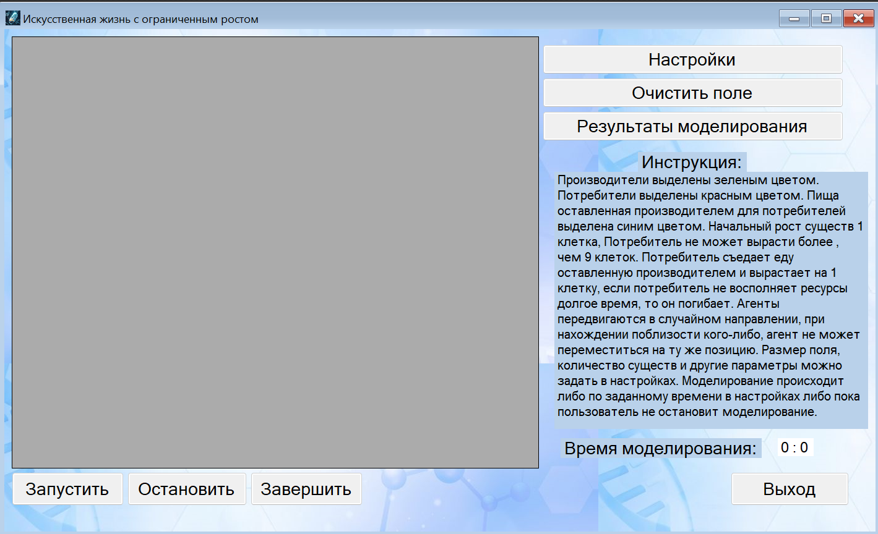

Рисунок 7 – Главное окно программы

8) Настройки программы

Окно Настройки программы позволяет редактировать параметры и глобальные настройки программы «Искусственная жизнь с ограниченным ростом».

Окно настройки программы показано на рисунке 8.

Рисунок 8 – Окно настройки программы

Чтобы открыть диалог настроек, нажмите на кнопку «Настройки» на главной странице.

9) Режимы работы

Пользовательский интерфейс Искусственная жизнь с ограниченным ростом обеспечивает работу только в режиме пользователя. Пользователю доступен весь функционал.

10) Горячие клавиши

Следующий раздел содержит все сочетания клавиш и способы управления при помощи мыши, поддерживаемые приложением «Искусственная жизнь с ограниченным ростом».

ЛКМ – управление интерфейсом приложения.

11) Устранение типовых проблем

Если приложение работает некорректно, необходимо переустановить программу

## План внедрения и сопровождения

Текст

# Заключение

В данной курсовой работе были изучены и проанализированы исследования и разработки в области искусственной жизни с ограниченным ростом.

В результате выполнения поставленных задач получено понимание искусственной жизни с ограниченным ростом и ее потенциальных применений. Оценка преимуществ, связанных с созданием искусственной жизни с ограниченным ростом, позволила нам выделить некоторые ключевые моменты.

Создание искусственной жизни с ограниченным ростом открывает новые возможности и перспективы в сферах медицины, экологии и технологий.

Применение искусственной жизни с ограниченным ростом может привести к улучшению процессов в биологии, медицине и экологии.

В ходе анализа применимости искусственной жизни с ограниченным ростом в различных сферах. Этот анализ позволил выявить потенциальные области применения искусственной жизни с ограниченным ростом, такие как создание биологических аналогов для медицинских исследований, разработка экологически устойчивых систем и использование искусственной жизни в технологических процессах.

Также были проведены эксперименты и исследования для подтверждения и развития существующих концепций и идей. Эти эксперименты позволили оценить эффективность искусственной жизни с ограниченным ростом и определить возможности для улучшения и оптимизации этого процесса.

Для дальнейшего развития искусственной жизни с ограниченным ростом рекомендуется проведение дополнительных экспериментов и исследований, с целью улучшения и оптимизации данного процесса. Также рекомендуется активно сотрудничать с учеными и специалистами из различных областей, чтобы обменяться знаниями и опытом, и создать совместные проекты, которые могут привести к новым достижениям и прорывам в науке и технологиях.

В целом, исследование и создание искусственной жизни с ограниченным ростом представляет собой захватывающую область, которая имеет потенциал привести к новым открытиям и прорывам в различных сферах. Благодаря постоянному развитию технологий и научных достижений, мы можем продолжать исследовать и расширять границы искусственной жизни, открывая новые возможности для улучшения нашей жизни и окружающей среды.

# Список использованных источников

1. Википедия «Искусственная жизнь» [Электронный ресурс]. – Режим доступа: https://goo.su/DUV11Fn (дата обращения 19.02.2024)
2. Википедия «Ограниченный рост» [Электронный ресурс]. – Режим доступа: <https://ru.wikipedia.org/wiki/Пределы_роста> (дата обращения 19.02.2024)
3. ГОСТ 19.701-90. «Единая система программной документации. Схемы алгоритмов, программ, данных и систем. Обозначения условные и правила выполнения» [Электронный ресурс]. – Режим доступа: <https://is20-2019.susu.ru/wp-content/uploads/2021/04/gost_19.701-90.pdf> (дата обращения 27.05.2024).
4. ГОСТ 34.602-2020 «Информационные технологии. Комплекс стандартов автоматизированные системы. Техническое задание на создание автоматизированной системы.» Режим доступа: <https://www.swrit.ru/doc/gost34/34.602-2020.pdf> (дата обращения 29.03.2024)
5. Работы студенческие. Общие требования и правила оформления. СТО 02069024.101 – 2015. – Оренбург : Изд-во ОГУ, 2015. – 89 с.

# Приложение А

(обязательное)

**Текст программы**

**Можно 10 размер шрифта и убирать пустые строки**